บทที่ 2
สีแดง = ตัวอย่าง

วิธีการดำเนินโครงการ

โครงการพัฒนานวัตกรรมเพื่อการเรียนรู้ เรื่อง ...................... มีวัตถุประสงค์เพื่อ 1).................... 2).................. และ 3) .................... .. ผู้จัดทำโครงการใช้กระบวนการรูปแบบการวิจัยและพัฒนา (Research and development) และใช้หลักการออกแบบและพัฒนานวัตกรรมของ ADDIE Model 5 ขั้นตอน ดังนี้
ขั้นตอนที่ 1 การวิเคราะห์ (Analysis)
ขั้นตอนที่ 2 ขั้นการออกแบบ (Design)
ขั้นตอนที่ 3 ขั้นการพัฒนา (Development)
ขั้นตอนที่ 4 ขั้นการนำไปใช้ (Implementation)
ขั้นตอนที่ 5 ขั้นการประเมิน (Evaluation)
โดยแต่ละขั้นตอน มีรายละเอียด ดังนี้

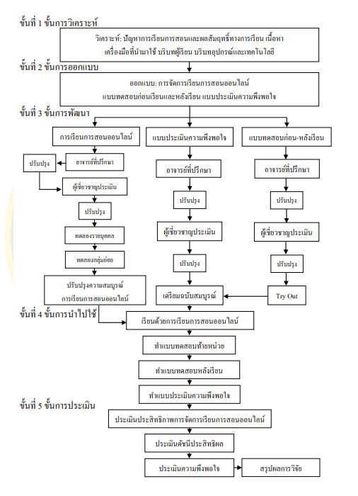
ตัวอย่าง

รูปที่ 2.1 กระบวนการออกแบบและพัฒนานวัตกรรมตามแนวทางของ ADDIE Model

ขั้นตอนที่ 1 การวิเคราะห์ (Analysis)

1. วิเคราะห์สภาพปัญหาปัจจุบัน
(ย่อหน้าแรก) นำเสนอให้เห็นการวิเคราะห์สภาพปัญหา เหตุ ปัจจัยที่เกิดเกิดขึ้น
(ย่อหน้าสอง) จากปัญหาที่เกิดขึ้น ผู้รับผิดชอบมีแนวทางการแก้ไขปัญหาอย่างไร (เขียนจากความคิดเห็นตัวเอง และหาแนวคิดของคนอื่น หรืองานคนอื่นมาสอดคล้อง จะเป็นการเพิ่มน้ำหนักงานมากขึ้น)
2. วิเคราะห์แนวทางที่จะนำนวัตกรรมมาใช้
ผู้รับผิดชอบโครงการ นำเสนอแนวทางที่นำมาพัฒนานวัตกรรม นวัตกรรมที่จะทำเป็นลักษณะอย่างไร และจะมีจุดเด่นอย่างไร จะแก้ปัญหาจากข้อ 1 ได้อย่างไร (เป็นการนำเสนอแนวทางที่คาดว่าจะทำให้เกิด)
3. การวิเคราะห์บริบทของผู้ใช้งาน
ผู้รับผิดชอบโครงการ นำเสนอว่าบริบทผู้ใช้งานเป็นอย่างไร มีความพร้อมต่อการใช้งานอย่างไร ฯลฯ
4. การวิเคราะห์อุปกรณ์และเทคโนโลยี (สำหรับกลุ่มที่ใช้เทคโนโลยีเป็นหลัก เช่น ระบบ เว็บไซต์)
ผู้รับผิดชอบโครงการ นำเสนอว่าบริทบทของพื้นที่ที่จะนำนวัตกรรมไปใช้ มีเทคโนโลยีรองรับในการใช้งาน หรือมีความพร้อมมากน้อยขนาดไหน

ขั้นตอนที่ 2 ขั้นการออกแบบ (Design) สีแดง = เป็นเพียงตัวอย่างรูปแบบการเขียน

ในการออกแบบการและพัฒนานวัตกรรมในครั้งนี้ ผู้รับผิดชอบโครงการกำหนดเครื่องมือที่ใช้ในการพัฒนานวัตกรรมไว้ ......... เครื่องมือ ดังนี้ 1) ............... 2) ............. และ 3) ............... ผู้รับผิดชอบโครงการได้ดำเนินการออกแบบส่วนต่าง ๆ ที่เกี่ยวข้องกับงานพัฒนานวัตกรรม ดังนี้ (โดยตามลำดับที่ละเครื่องมือต่าง ๆ ว่าทำอย่างไรทีละขั้นตอนอย่างละเอียด) เช่นตัวอย่าง
1. เครื่องมือที่ 1 บอร์ดเกมแมวระเบิด
1.1 การออกแบบกรอบการใช้บอร์ดเกมแมวระเบิดเป็นเครื่องมือการเรียนรู้ โดยดำเนินการดังนี้
1.1.1 ศึกษาแนวคิด กลไก และโครงสร้างของบอร์ดเกมแมวระเบิด
1.1.2 กำหนดวัตถุประสงค์ของการใช้เกมในบริบทการเรียนรู้
1.1.3 กำหนดบทบาทของผู้เรียนและผู้สอนระหว่างการใช้เกม
1.1.4 กำหนดช่วงเวลาและลักษณะการนำเกมไปใช้ในกิจกรรมการเรียน
สรุปผลลัพธ์ของการออกแบบส่วนนี้พบว่า พบว่า ผู้พัฒนาสามารถกำหนดได้อย่างแน่นอนว่าเกมถูกนำมาใช้เป็นกิจกรรมหลักในช่วงใดของการจัดการเรียนรู้ ผู้เรียนมีบทบาทเป็นผู้เล่นและผู้ตัดสินใจไปในตัวได้ ขณะที่ผู้สอนทำหน้าที่เป็นผู้อำนวยความสะดวกและผู้ชี้แนะอย่างเดียว ส่งผลให้การใช้เกมมีทิศทางชัดเจน ไม่ถูกใช้แบบอิสระหรือเพื่อความบันเทิงทั้งหมด
1.2 การออกแบบองค์ประกอบของบอร์ดเกมแมวระเบิด โดยดำเนินการดังนี้
1.2.1 วิเคราะห์องค์ประกอบหลักของเกม ได้แก่ สำรับการ์ด ชนิดของการ์ด และกติกาการเล่น
1.2.2 คัดเลือกองค์ประกอบที่เหมาะสมต่อการนำมาใช้ในกิจกรรมการเรียนรู้
1.2.3 กำหนดหน้าที่ขององค์ประกอบแต่ละส่วนในเชิงการเรียนรู้
1.2.4 ออกแบบการใช้แต่ละองค์ประกอบเป็นสื่อกระตุ้นการมีส่วนร่วมของผู้เรียน
สรุปผลลัพธ์ของการออกแบบส่วนนี้พบว่า ทำให้ได้โครงสร้างการใช้องค์ประกอบของเกมที่สามารถเชื่อมโยงกับการเรียนรู้ได้โดยตรง เช่น สำรับการ์ดถูกใช้เป็นแหล่งของสถานการณ์การเรียนรู้ กติกาการเล่นถูกใช้เป็นกรอบกำหนดพฤติกรรมของผู้เรียน และการจั่วการ์ดถูกใช้เป็นตัวกระตุ้นให้ผู้เรียนเผชิญปัญหา ส่งผลให้ทุกองค์ประกอบของเกมมีหน้าที่สนับสนุนการเรียนรู้
1.3 การออกแบบชนิดการ์ดและบทบาทของการ์ดในเชิงการเรียนรู้ โดยดำเนินการดังนี้
1.3.1 จำแนกชนิดการ์ดในเกมแมวระเบิด ตามโครงสร้างของเกม ได้แก่ การ์ดแมวระเบิด การ์ดหลีกเลี่ยง และการ์ดคำสั่ง ทั้งนี้ การจำแนกชนิดการ์ดดังกล่าวเป็นพื้นฐานสำคัญในการกำหนดบทบาทของการ์ดในเชิงการเรียนรู้
1.3.2 วิเคราะห์หน้าที่ของการ์ดแต่ละชนิดในกระบวนการเล่น โดยพิจารณาจากผลที่เกิดขึ้นต่อผู้เล่น การตัดสินใจที่ต้องใช้ และผลลัพธ์ที่ตามมาในแต่ละรอบการเล่น เพื่อนำไปใช้เป็นฐานในการออกแบบการเรียนรู้ผ่านการ์ด
1.3.3 ออกแบบความหมายเชิงการเรียนรู้ของการ์ดแต่ละประเภท โดยเชื่อมโยงบทบาทของการ์ดกับกระบวนการเรียนรู้ ดังนี้
1.3.3.1 การ์ดแมวระเบิด ถูกออกแบบให้เป็นตัวแทนของสถานการณ์ปัญหา ความผิดพลาด หรือความท้าทายทางการเรียนรู้
1.3.3.2 การ์ดหลีกเลี่ยง ถูกออกแบบให้เป็นตัวแทนของความรู้ เหตุผล หรือแนวทางการแก้ปัญหาที่ช่วยให้ผู้เรียนสามารถผ่านสถานการณ์ปัญหาได้
1.3.3.4 การ์ดคำสั่ง ถูกออกแบบให้เป็นตัวแทนของการคิดเชิงกลยุทธ์ การวางแผน และการตัดสินใจภายใต้เงื่อนไขที่จำกัด
ควบคู่ไปกับการออกแบบความหมายเชิงการเรียนรู้ ผู้พัฒนาได้ออกแบบ คาแรกเตอร์การ์ตูนแมว ให้แตกต่างกันในแต่ละประเภทการ์ด เพื่อช่วยสื่อความหมายของการ์ดอย่างเป็นรูปธรรม ลดความตึงเครียดในการเรียนรู้ และสร้างความจดจำให้แก่ผู้เรียน
1.3.3 กำหนดวิธีการใช้การ์ดเป็นตัวแทนของสถานการณ์หรือปัญหาในการเรียนรู้ โดยกำหนดวิธีการใช้การ์ดแต่ละประเภทเป็นตัวแทนของสถานการณ์หรือปัญหาในการเรียนรู้ โดยออกแบบ รูปแบบตัวการ์ด ให้มีโครงสร้างข้อมูลที่ชัดเจน ประกอบด้วย ชื่อการ์ด สัญลักษณ์ประจำประเภท ข้อความคำสั่ง และผลที่เกิดขึ้นจากการใช้การ์ด นอกจากนี้ยังออกแบบ การใช้สี เพื่อแยกประเภทการ์ดและระดับความสำคัญของข้อมูล และเลือกใช้ ตัวอักษรที่อ่านง่าย เหมาะสมกับช่วงวัยของผู้เรียน เพื่อช่วยให้ผู้เรียนสามารถเข้าใจบทบาทและหน้าที่ของการ์ดได้อย่างรวดเร็วในระหว่างการเล่น
สรุปผลลัพธ์ของการออกแบบชนิดการ์ดและบทบาทของการ์ดในเชิงการเรียนรู้ พบว่า การ์ดแต่ละประเภทมีบทบาททางการเรียนรู้ที่ชัดเจนและแตกต่างกัน ทั้งในมิติของเนื้อหาและมิติของการออกแบบด้านภาพ กล่าวคือ การ์ดแมวระเบิดถูกใช้เป็นตัวแทนของสถานการณ์ปัญหาหรือความผิดพลาดทางการเรียน การ์ดหลีกเลี่ยงถูกใช้แทนแนวทางการแก้ปัญหาหรือความรู้ที่ช่วยให้ผู้เรียนผ่านสถานการณ์นั้นได้ และการ์ดคำสั่งช่วยกระตุ้นการคิดเชิงกลยุทธ์และการตัดสินใจ ขณะเดียวกัน การเลือกใช้คาแรกเตอร์การ์ตูนแมว การออกแบบรูปแบบตัวการ์ด การใช้สี และการใช้ตัวอักษร ช่วยเสริมความเข้าใจ ความน่าสนใจ และแรงจูงใจในการมีส่วนร่วม ส่งผลให้ผู้เรียนเกิดการเรียนรู้จากการกระทำและผลลัพธ์ของการกระทำนั้นโดยตรง
1.4 การออกแบบลำดับขั้นตอนการเล่นให้สอดคล้องกับกิจกรรมการเรียนรู้ โดยดำเนินการดังนี้
1.4.1 วิเคราะห์ลำดับการเล่นของเกมตั้งแต่เริ่มต้นจนจบเกม
1.4.2 จัดลำดับขั้นตอนการเล่นให้เป็นช่วงของกิจกรรมการเรียนรู้
1.4.3 กำหนดกิจกรรมของผู้เรียนในแต่ละช่วงของการเล่น
1.4.4 ออกแบบการเชื่อมโยงการเล่นเกมกับการสะท้อนผลการเรียนรู้
สรุปผลลัพธ์ของการออกแบบส่วนนี้พบว่า ทำให้ได้ลำดับกิจกรรมการเรียนรู้ที่มีความต่อเนื่องและชัดเจน ผู้เรียนสามารถเรียนรู้ผ่านกระบวนการเล่นเกมตั้งแต่การเตรียมความพร้อม การเผชิญสถานการณ์ปัญหา การตัดสินใจเลือกแนวทางแก้ไข ไปจนถึงการสะท้อนผลการเรียนรู้ ส่งผลให้การจัดกิจกรรมการเรียนรู้มีโครงสร้างได้
1.5 การออกแบบกติกาและเงื่อนไขการแพ้–ชนะ
1.5.1 วิเคราะห์กติกาและเงื่อนไขการแพ้–ชนะของเกมเดิม
1.5.2 กำหนดแนวทางการใช้กติกาเป็นแรงจูงใจในการเรียนรู้
1.5.3 ออกแบบการใช้ผลแพ้–ชนะเป็นเครื่องมือสะท้อนการเรียนรู้
1.5.4 กำหนดแนวทางการสรุปบทเรียนหลังจบการเล่นเกม
สรุปผลลัพธ์ของการออกแบบส่วนนี้พบว่า เงื่อนไขการแพ้–ชนะของเกมไม่ใช่เพียงจุดสิ้นสุดของการเล่น แต่เป็นข้อมูลสะท้อนผลการเรียนรู้ของผู้เรียน ผู้เรียนสามารถเชื่อมโยงผลการแพ้หรือชนะกับการตัดสินใจและการใช้กลยุทธ์ของตนเอง ส่งผลให้เกิดการเรียนรู้จากประสบการณ์จริง และสามารถนำบทเรียนที่ได้รับไปปรับใช้ในการเรียนรู้ครั้งต่อไป
2. เครื่องมือที่ 2 แบบประเมินคุณภาพบอร์ดเกม
2.1 กำหนดวัตถุประสงค์ของแบบประเมินคุณภาพบอร์ดเกม
ผู้พัฒนาได้ออกแบบแบบประเมินโดยเริ่มจากการกำหนดวัตถุประสงค์ของการประเมินให้ชัดเจน เพื่อใช้ตรวจสอบคุณภาพของบอร์ดเกมแมวระเบิดในฐานะสื่อการเรียนรู้ โดยมุ่งประเมินทั้งด้านเนื้อหา ด้านการออกแบบเกม และด้านความเหมาะสมต่อการนำไปใช้ในการจัดการเรียนการสอน
ผลจากการออกแบบขั้นตอนนี้ทำให้ได้ขอบเขตการประเมินที่ชัดเจนว่าแบบประเมินจะใช้ตรวจสอบคุณภาพของบอร์ดเกมในมิติใดบ้าง และสามารถนำผลการประเมินไปใช้ปรับปรุงนวัตกรรมได้อย่างตรงจุด
2.2 กำหนดกรอบการประเมินและองค์ประกอบที่ใช้ในการประเมิน
ผู้พัฒนาได้ออกแบบกรอบการประเมินโดยศึกษาหลักการประเมินสื่อการเรียนรู้และบอร์ดเกมการศึกษา จากนั้นจึงกำหนดองค์ประกอบหลักในการประเมินคุณภาพบอร์ดเกม 5 ด้าน ได้แก่
1. ด้านความสอดคล้องกับวัตถุประสงค์การเรียนรู้
2. ด้านเนื้อหาและความถูกต้องทางวิชาการ
3. ด้านรูปแบบและองค์ประกอบของเกม
4. ด้านความเหมาะสมต่อผู้เรียนและการใช้งาน
5. ด้านการส่งเสริมการมีส่วนร่วมและแรงจูงใจในการเรียนรู้
ผลจากการออกแบบขั้นตอนนี้ ทำให้ได้กรอบการประเมินที่ครอบคลุมคุณภาพของบอร์ดเกมทั้งในมิติทางการเรียนรู้และมิติด้านการออกแบบเกม
2.3 ออกแบบรูปแบบของแบบประเมินและมาตราส่วนการประเมิน
ผู้พัฒนาได้ออกแบบรูปแบบของแบบประเมินให้เป็นแบบมาตราส่วนประมาณค่า (Rating Scale) โดยเกณฑ์ดังกล่าวมีลักษณะเป็นแบบมาตราส่วนประมาณค่า (Rating Scale) 5 ระดับ (บุญชม ศรีสะอาด, 2554) โดยถือเกณฑ์การประเมินเป็นคะแนน ดังนี้
ระดับคะแนน แปลความหมาย
5 มีคุณภาพในระดับมากที่สุด
4 มีคุณภาพในระดับมาก
3 มีคุณภาพในระดับปานกลาง
2 มีคุณภาพในระดับน้อย
1 มีคุณภาพในระดับน้อยที่สุด
แปลผลคะแนนตามระดับค่าเฉลี่ยดังนี้
คะแนนเฉลี่ย แปลความหมาย
4.51–5.00 มีคุณภาพในระดับมากที่สุด
3.51–4.50 มีคุณภาพในระดับมาก
2.51–3.50 มีคุณภาพในระดับปานกลาง
1.51–2.50 มีคุณภาพในระดับน้อย
1.00 –1.50 มีคุณภาพในระดับน้อยที่สุด
ผลจากการออกแบบขั้นตอนนี้ ทำให้ได้แบบประเมินที่มีรูปแบบชัดเจน ใช้งานง่าย และสามารถนำข้อมูลที่ได้ไปวิเคราะห์เชิงปริมาณได้อย่างเหมาะสม
3. เครื่องมือที่ 3 แบบประเมินความพึงพอใจ
3.1 กำหนดวัตถุประสงค์ของแบบประเมินความพึงพอใจน
ผู้พัฒนาได้ออกแบบแบบประเมินโดยเริ่มจากการกำหนดวัตถุประสงค์ของการประเมินให้ชัดเจน เพื่อใช้....................
ผลจากการออกแบบขั้นตอนนี้ทำให้ได้……………………………….. และนำไปทำอะไร
2.2 กำหนดกรอบการประเมินและองค์ประกอบที่ใช้ในการประเมิน
ผู้พัฒนาได้ออกแบบกรอบการประเมินโดยศึกษาหลักการประเมิน......................... จากนั้นจึงกำหนดองค์ประกอบหลักในการประเมิน......................... จำนวน .......... ด้าน ได้แก่
1. ด้าน............................................
2. ด้าน............................................
3. ด้าน............................................
……….
ผลจากการออกแบบขั้นตอนนี้ ทำให้ได้………………………………….
2.3 ออกแบบรูปแบบของแบบประเมินและมาตราส่วนการประเมิน
ผู้พัฒนาได้ออกแบบรูปแบบของแบบประเมินให้เป็นแบบมาตราส่วนประมาณค่า (Rating Scale) โดยเกณฑ์ดังกล่าวมีลักษณะเป็นแบบมาตราส่วนประมาณค่า (Rating Scale) 5 ระดับ (บุญชม ศรีสะอาด, 2554) โดยถือเกณฑ์การประเมินเป็นคะแนน ดังนี้
ระดับคะแนน แปลความหมาย
5 ....................................
4 ....................................
3 ....................................
2 ....................................
1 .................................... แปลผลคะแนนตามระดับค่าเฉลี่ยดังนี้
คะแนนเฉลี่ย แปลความหมาย
4.51–5.00 ....................................
3.51–4.50 ....................................
2.51–3.50 ....................................
1.51–2.50 ....................................
1.00 –1.50 ....................................
ผลจากการออกแบบขั้นตอนนี้ …………………………..
ขั้นตอนที่ 3 ขั้นการพัฒนา (Development) ) สีแดง = เป็นเพียงตัวอย่างรูปแบบการเขียน
----- เขียนนำเสนอทีละเครื่องมือ----
เครื่องมือที่ 1 บอร์ดเกมแมวระเบิด
ในขั้นตอนการพัฒนา ผู้พัฒนาได้นำผลจากขั้นตอนที่ 2 มาพัฒนาให้เป็นชิ้นงานจริง ประกอบด้วย 1) ตัวการ์ดเกม 2) คู่มือการเล่น และ 3) บรรจุภัณฑ์ (packaging) ทั้งนี้ การพัฒนาดำเนินการตามลำดับขั้นตอนดังต่อไปนี้
1. การพัฒนาไฟล์ต้นฉบับตัวการ์ดเกม (Card Artwork Development)
ผู้พัฒนาได้นำผลจากการออกแบบชนิดการ์ด บทบาทการ์ด คาแรกเตอร์ รูปแบบตัวการ์ด การใช้สี และตัวอักษร จากขั้นตอนที่ 2 มาพัฒนาเป็นไฟล์ต้นฉบับสำหรับการผลิต โดยดำเนินการดังนี้
1.1 กำหนดขนาดการ์ดและมาตรฐานไฟล์งานพิมพ์ เพื่อให้เหมาะต่อการจับถือและเล่นในชั้นเรียน (เช่น ขนาด 63 × 88 มม.) พร้อมกำหนดพื้นที่ตัดตกและระยะปลอดภัยของข้อความเพื่อป้องกันข้อมูลสำคัญถูกตัดเมื่อพิมพ์จริง
1.2 เลือกโปรแกรมสำหรับผลิตไฟล์การ์ด โดยผู้พัฒนาใช้โปรแกรม Adobe Photoshop สำหรับงานที่ต้องการความคมชัดและควบคุมมาตรฐานงานพิมพ์ได้ละเอียด เพื่อออกแบบกราฟิกเพื่อจัดทำเลย์เอาต์และต้นฉบับการ์ด (ทั้งนี้ ผู้พัฒนาเลือกใช้โปรแกรมให้เหมาะกับความชำนาญและความพร้อมของทรัพยากร)
1.3 พัฒนาแม่แบบการ์ด ตามผลการออกแบบสร้างแม่แบบการ์ด 1 ชุดที่ใช้ร่วมกันทุกใบ โดยประกอบด้วยชื่อการ์ด สัญลักษณ์บอกประเภท ช่องข้อความคำสั่ง/เงื่อนไข และพื้นที่ภาพคาแรกเตอร์ เพื่อให้การ์ดทุกใบมีรูปแบบสม่ำเสมอ ลดความสับสนในการเล่น
1.4 พัฒนาคาแรกเตอร์การ์ตูนแมว พัฒนาคาแรกเตอร์ให้สอดคล้องกับประเภทการ์ดตามผลการออกแบบ ได้แก่
1.4.1 คาแรกเตอร์สำหรับ การ์ดแมวระเบิด แสดงอารมณ์ตื่นเต้น/เตือนภัย สื่อถึงสถานการณ์ปัญหาหรือความเสี่ยง
1.4.2 คาแรกเตอร์สำหรับ การ์ดหลีกเลี่ยง แสดงอารมณ์ช่วยเหลือ/แก้ปัญหา สื่อถึงแนวทางการแก้ไขหรือความรู้ที่ใช้ป้องกันผลเสีย
1.4.3 คาแรกเตอร์สำหรับ การ์ดคำสั่ง แสดงอารมณ์วางแผน/เจ้าเล่ห์ สื่อถึงการตัดสินใจเชิงกลยุทธ์
จากนั้นนำคาแรกเตอร์ไปวางในตำแหน่งเดียวกันของทุกใบเพื่อสร้างความคุ้นเคยในการอ่านข้อมูล

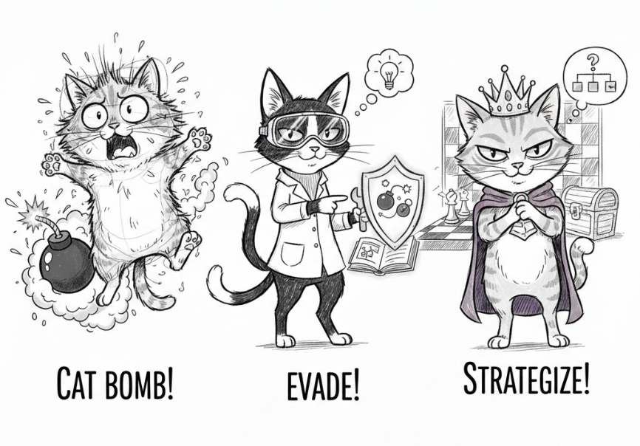

รูปที่ 2. ..... ภาพร่างคาแรกเตอร์แมวฉบับร่างที่จะนำไปใส่ในการ์ดเกม

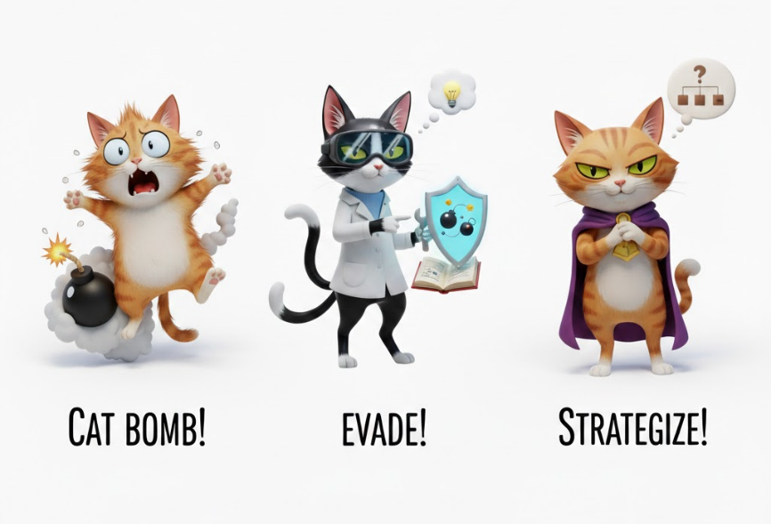

รูปที่ 2. ..... ภาพคาแรกเตอร์แมวฉบับสมบูรณ์ที่จะนำไปใส่ในการ์ดเกม

1.5 กำหนดระบบสี สำหรับจำแนกประเภทการ์ด กำหนดสีประจำประเภทการ์ดเพื่อช่วยให้ผู้เล่นแยกชนิดการ์ดได้ทันที เช่น ใช้สีโทนเข้ม/เตือนสำหรับการ์ดแมวระเบิด สีโทนปลอดภัย เช่น สี #......... #......... #......... สำหรับการ์ดหลีกเลี่ยง และสีโทนกลางสำหรับการ์ดคำสั่ง พร้อมกำหนดสีพื้นหลังและสีตัวอักษรให้มีความเปรียบต่างเพียงพอต่อการอ่าน

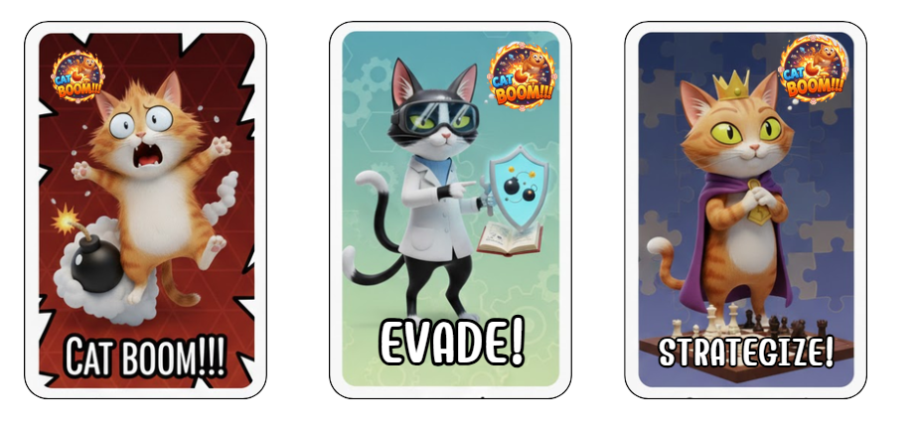

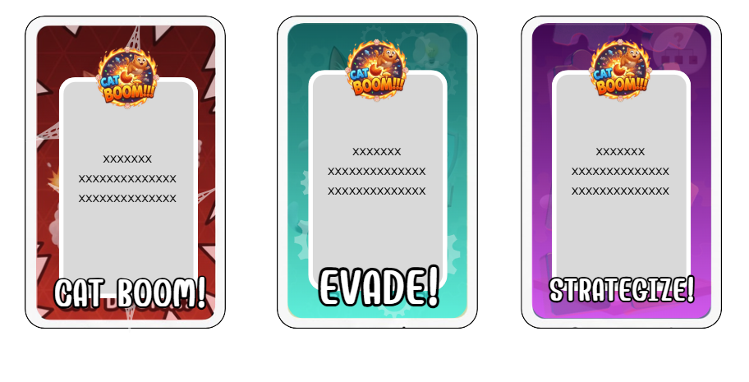
รูปที่ 2. ..... จำแนกประเภทการ์ดด้วยการแบ่งโทนสี

1.6 กำหนดรูปแบบตัวอักษร เพื่อความชัดเจนในการใช้งานจริง เลือกตัวอักษรที่อ่านง่าย โดยเลือกใช้ฟอนต์ .............................. สำหรับทำส่วนหัวข้อ และใช้ฟอนต์ ................... สำหรับทำส่วนของ เนื้อหา

3.2 การพัฒนาคู่มือการเล่น
ผู้พัฒนาได้นำผลจากการออกแบบลำดับการเล่นและกติกา มาพัฒนาเป็นคู่มือการเล่นที่ใช้ได้จริง โดยดำเนินการดังนี้
1. เลือกโปรแกรมสำหรับจัดทำเอกสารคู่มือ เช่น Microsoft Word หรือ Canva (เพื่อจัดหน้าและใส่ภาพประกอบ)
2. จัดโครงสร้างคู่มือให้เป็นลำดับ ได้แก่ วัตถุประสงค์ของเกม อุปกรณ์/องค์ประกอบของการ์ด วิธีการตั้งค่าเริ่มเกม ลำดับการเล่น ความหมายการ์ดแต่ละประเภท เงื่อนไขการแพ้–ชนะ และแนวทางสรุปสะท้อนผลการเรียนรู้หลังเล่น
3. ใส่ภาพตัวอย่างการ์ดและสัญลักษณ์ประกอบเพื่อช่วยลดความคลาดเคลื่อนในการตีความกติกา
4. กำหนดรูปแบบภาษาของคู่มือให้กระชับ ใช้ประโยคคำสั่งชัดเจน และมีหัวข้อย่อยที่ค้นหาได้ง่ายระหว่างใช้งาน
5. จัดวางภาพและองค์ประกอบตัวหนังสือตาม Lay out ที่ออกแบบ
6. จัดพิมพ์เป็นรูปเล่มจริง เป็น 4 สี ด้วยการพิมพ์ Laser Color ทั้งหมด 10 หน้า ขนาด A5

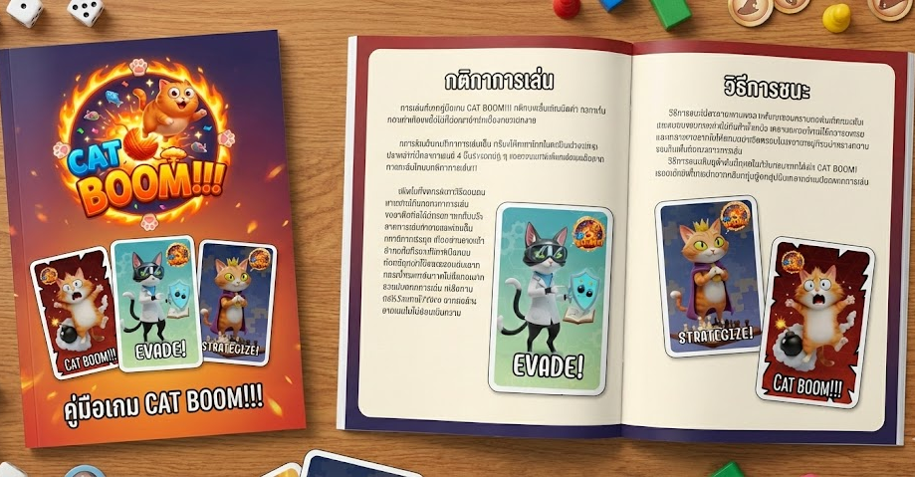

รูปที่ 2. ..... การจัดทำคู่มือประกอบการเล่นบอร์ดเกม

3.3 การพัฒนาบรรจุภัณฑ์ (Packaging Development)
ผู้พัฒนาได้พัฒนาบรรจุภัณฑ์เพื่อรองรับการใช้งานจริงในชั้นเรียน โดยมุ่งให้ จัดเก็บง่าย แข็งแรง และสื่ออัตลักษณ์ของเกม ดังนี้
1. กำหนดรูปแบบบรรจุภัณฑ์ เป็นแบบกล่องฝาครอบ พร้อมพื้นที่จัดแบ่งภายในเพื่อป้องกันการ์ด เหรียญ และคู่มือ กระจัดกระจาย
2. ออกแบบกราฟิกบรรจุภัณฑ์ ด้วยโปรแกรม Photoshop และ Illustrator โดยใช้คาแรกเตอร์แมวเป็นภาพนำ และใช้ระบบสีเดียวกับการ์ดเพื่อสร้างความเป็นเอกภาพของชิ้นงาน
3. กำหนดข้อมูลบนกล่อง เช่น ชื่อเกม จำนวนผู้เล่น ระยะเวลาเล่น อุปกรณ์ภายใน และคำแนะนำย่อ เพื่อให้ผู้ใช้เข้าใจการใช้งานเบื้องต้นได้ทันที
4. นำชิ้นงานไปจัดพิมพ์เป็นสติกเกอร์ด้านเพื่อมาติดตามกล่องและเป่าลมร้อนเพื่อให้สติกเกอร์อยู่คงคน ตัวกล่องเป็นกล่องสำเร็จรูปที่มีจำหน่ายตามท้องตลาด โดยผู้พัฒนาเลือกขนาดกล่อง 26 x 20 เซนติเมตร

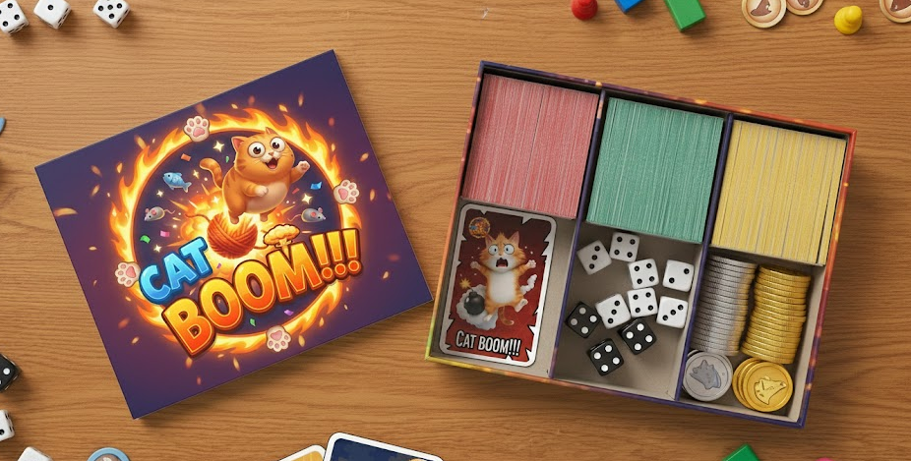

รูปที่ 2. ..... การจัดทำบรรจุภัณฑ์บอร์ดเกม

เครื่องมือที่ 2 แบบประเมินคุณภาพบอร์ดเกมแมวระเบิด
ผู้พัฒนาดำเนินการพัฒนาและหาคุณภาพแบบประเมินคุณภาพบอร์ดเกมแมวระเบิด ดังนี้
1. นำแบบประเมินคุณภาพบอร์ดเกมแมวระเบิด ฉบับร่าง ที่สร้างขึ้นเสนอต่ออาจารย์ที่ปรึกษาเพื่อตรวจสอบเนื้อหาและความเหมาะสมเพื่อนำาปรับปรุงแก้ไขตามข้อเสนอแนะ
2. นำแบบประเมินคุณภาพบอร์ดเกมแมวระเบิด ฉบับร่าง ไปวัดความเที่ยงตรงเชิงเนื้อหา (Content Validity) จากผู้เชี่ยวชาญจำนวน 3 คน ประกอบด้วย ผู้เชี่ยวชาญด้านการพัฒนาบอร์ดเกม จำนวน 1 คน ผู้เชี่ยวชาญด้านการวิจัยทางการศึกษา จำนวน 1 คน และผู้เชี่ยวชาญด้านเทคโนโลยีการศึกษาหรือคอมพิวเตอร์ศึกษา จำนวน 1 คน โดยผู้เชี่ยวชาญทุกคนต้องเป็นอาจารย์ในสถาบันอุดมศึกษาและมีประสบการณ์วิจัย ไม่น้อยกว่า 3 ปี จากนั้นจึงนำผลการวัดความเที่ยงตรงเชิงเนื้อหามาหาค่าดรรชนีความสอดคล้อง (IOC)
3. นำแบบประเมินคุณภาพบอร์ดเกมแมวระเบิด ที่ปรับปรุงแก้ไขตามข้อเสนอแนะจากผู้เชี่ยวชาญ แล้วใช้ในการเก็บข้อมูลจริงในการประเมินคุณภาพบอร์ดเกมจากผู้เชี่ยวชาญจำนวน 3 คน ประกอบด้วย ผู้เชี่ยวชาญด้านการพัฒนาบอร์ดเกม จำนวน 1 คน ผู้เชี่ยวชาญด้านการจัดการเรียนการสอนด้วย Gamification จำนวน 1 คน และผู้เชี่ยวชาญด้านเทคโนโลยีการศึกษาหรือคอมพิวเตอร์ศึกษา จำนวน 1 คน โดยผู้เชี่ยวชาญทุกคนต้องเป็นอาจารย์ในสถาบันอุดมศึกษาและมีประสบการณ์วิจัยหรือการพัฒนาผลงานในเรื่องที่เกี่ยวข้องกับบอร์ดเกม จากนั้นจึงนำการประเมินคุณภาพมาสรุปและปรับปรุงตัวชิ้นงานตามข้อเสนอแนะของผู้เชี่ยวชาญ
เครื่องมือที่ 3 แบบประเมินความพึงพอใจที่มีต่อบอร์ดเกมแมวระเบิด
ผู้พัฒนาดำเนินการพัฒนาและหาคุณภาพแบบประเมินความพึงพอใจที่มีต่อบอร์ดเกมแมวระเบิดดังนี้
1. นำแบบประเมินความพึงพอใจที่มีต่อบอร์ดเกมแมวระเบิด ฉบับร่าง ที่สร้างขึ้นเสนอต่ออาจารย์ที่ปรึกษาเพื่อตรวจสอบเนื้อหาและความเหมาะสมเพื่อนำาปรับปรุงแก้ไขตามข้อเสนอแนะ
2. นำแบบประเมินความพึงพอใจที่มีต่อบอร์ดเกมแมวระเบิด ฉบับร่าง ไปวัดความเที่ยงตรงเชิงเนื้อหา (Content Validity) จากผู้เชี่ยวชาญจำนวน 3 คน ประกอบด้วย ผู้เชี่ยวชาญด้านการพัฒนาบอร์ดเกม จำนวน 1 คน ผู้เชี่ยวชาญด้านการวิจัยทางการศึกษา จำนวน 1 คน และผู้เชี่ยวชาญด้านเทคโนโลยีการศึกษาหรือคอมพิวเตอร์ศึกษา จำนวน 1 คน โดยผู้เชี่ยวชาญทุกคนต้องเป็นอาจารย์ในสถาบันอุดมศึกษาและมีประสบการณ์วิจัย ไม่น้อยกว่า 3 ปี จากนั้นจึงนำผลการวัดความเที่ยงตรงเชิงเนื้อหามาหาค่าดรรชนีความสอดคล้อง (IOC)
3. นำแบบแบบประเมินความพึงพอใจที่มีต่อบอร์ดเกมแมวระเบิด ที่ปรับปรุงแก้ไขตามข้อเสนอแนะจากผู้เชี่ยวชาญ แล้วใช้ในการเก็บข้อมูลจริงในการประเมินคุณภาพบอร์ดเกมจากผู้ใช้งานบอร์ดเกม .......................... เป็นใคร กี่คน หามาได้อย่างไร ต้องนำเสนอส่วนนี้

ขั้นตอนที่ 4 ขั้นการนำไปใช้ (Implementation)

เครื่องมือที่ 1 บอร์ดเกมแมวระเบิด และเครื่องมือที่ 3 แบบประเมินความพึงพอใจที่มีต่อบอร์ดเกมแมวระเบิด
ผู้พัฒนาได้นำบอร์ดเกมแมวระเบิดไปใช้กับกลุ่มเป้าหมายซึ่งเป็นเยาวชนและประชาชนทั่วไปที่มาใช้บริการห้องสมุดประชาชนเฉลิมราชกุมารี จังหวัดอุดรธานี โดยจัดกิจกรรมในพื้นที่กิจกรรมการเรียนรู้ของห้องสมุด ในช่วงเวลาที่กำหนดร่วมกับเจ้าหน้าที่ห้องสมุด มีลำดับขั้นตอนการนำไปใช้ ดังนี้
- ผู้พัฒนาได้ประสานงานกับผู้บริหารและเจ้าหน้าที่ห้องสมุดประชาชนเฉลิมราชกุมารี จังหวัดอุดรธานี เพื่อขออนุญาตและกำหนดแนวทางการจัดกิจกรรมการเรียนรู้ด้วยบอร์ดเกม
- ร่วมกับเจ้าหน้าที่ห้องสมุดกำหนดวัน เวลา และสถานที่ในการจัดกิจกรรมให้เหมาะสมกับผู้ใช้บริการ
- ก่อนเริ่มกิจกรรม ผู้พัฒนาได้ชี้แจงวัตถุประสงค์ของกิจกรรมและแนวทางการใช้บอร์ดเกมแก่ผู้เข้าร่วมกิจกรรม
- จัดกลุ่มผู้เข้าร่วมกิจกรรมเป็นกลุ่มย่อยตามจำนวนผู้เล่นที่เหมาะสมต่อหนึ่งชุดบอร์ดเกม
- อธิบายกติกาและขั้นตอนการเล่นบอร์ดเกมโดยใช้คู่มือการเล่นที่พัฒนาขึ้น
- ดำเนินกิจกรรมการเล่นบอร์ดเกมตามลำดับขั้นตอนที่ออกแบบไว้ โดยผู้พัฒนาและเจ้าหน้าที่ห้องสมุดทำหน้าที่เป็นผู้อำนวยความสะดวกและผู้สังเกตพฤติกรรมการมีส่วนร่วม
- หลังจบกิจกรรม ผู้พัฒนาได้จัดกิจกรรมสะท้อนผลการเรียนรู้ร่วมกับผู้เข้าร่วมกิจกรรม เพื่อเปิดโอกาสให้แลกเปลี่ยนความคิดเห็นและประสบการณ์จากการเล่นเกม และร่วมทำแบบประเมินความพึงพอใจที่มีต่อบอร์ดเกมแมวระเบิด
- ผู้พัฒนารวบรวมแบบประเมินและนำข้อมูลไปใช้ประกอบการวิเคราะห์ผลในขั้นตอนถัดไป
เครื่องมือที่ 2 แบบประเมินคุณภาพบอร์ดเกมแมวระเบิด
แบบประเมินคุณภาพบอร์ดเกมถูกนำไปใช้กับผู้เชี่ยวชาญด้านการศึกษา การออกแบบสื่อการเรียนรู้ และการจัดกิจกรรมการเรียนรู้ในแหล่งเรียนรู้นอกระบบ ซึ่งมีความรู้และประสบการณ์ที่เกี่ยวข้อง มีลำดับขั้นตอนการนำไปใช้
1. ผู้พัฒนาได้ประสานงานกับผู้เชี่ยวชาญเพื่อขอความร่วมมือในการประเมินคุณภาพบอร์ดเกม
2. จัดส่งชุดบอร์ดเกมแมวระเบิด คู่มือการเล่น หรือนำเสนอผ่านวิดีโอคอนเฟอร์เรนซ์เพื่อนำเสนอตัวบอร์ดเกมและวิธีการเล่นให้กับผู้เชี่ยวชาญดูผ่านระบบออนไลน์ และแบบประเมินคุณภาพให้แก่ผู้เชี่ยวชาญ
3. ชี้แจงวัตถุประสงค์และเกณฑ์การประเมินแก่ผู้เชี่ยวชาญก่อนดำเนินการประเมิน
4. ผู้เชี่ยวชาญทำการประเมินคุณภาพบอร์ดเกมตามรายการในแบบประเมิน
5. ผู้พัฒนารวบรวมแบบประเมินและนำข้อมูลไปใช้ประกอบการวิเคราะห์ผลในขั้นตอนถัดไป

ขั้นตอนที่ 5 ขั้นการประเมิน (Evaluation) (นำเสนอแต่การประเมินนวัตกรรม)

บอร์ดเกมแมวระเบิด มีวิธีการประเมินตัวชิ้นงานนวัตกรรม ดังนี้
1. ประเมินคุณภาพด้วยแบบประเมิน.................. ประเมินโดยผู้เชี่ยวชาญจำนวน 3 คน ได้แก่ .................................................
2. ประเมินความพึงพอใจต่อการเล่นบอร์ดเกม โดยผู้พัฒนาและเจ้าหน้าที่ห้องสมุดทำการสังเกตพฤติกรรมของผู้เข้าร่วมกิจกรรมระหว่างการเล่นบอร์ดเกมในบริบทของห้องสมุดประชาชน โดยพิจารณาประเด็นต่าง ๆ เช่น ความสนใจในการเล่น การโต้ตอบระหว่างผู้เล่น การตัดสินใจในการใช้การ์ด และการแลกเปลี่ยนความคิดเห็นระหว่างกิจกรรมสะท้อนผลการเรียนรู้หลังการเล่น และใช้แบบประเมินความพึงพอใจที่มีต่อบอร์ดเกมแมวระเบิด เป็นแบบประเมินมาตรวัด 5 ระดับ ผ่านการหาความเที่ยงตรงเชิงเนื้อหาจากผู้เชี่ยวชาญ 3 คน แล้ว

